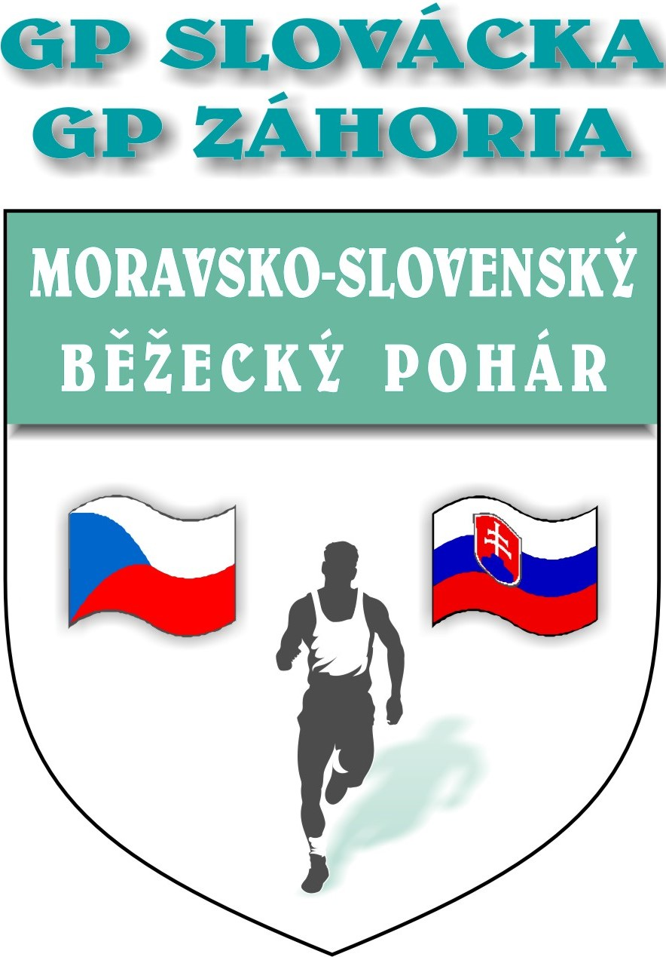



**.**

**P R O P O Z Í C I E**

**XV. ročníka**

**bežeckých pretekov**

# BEH KÚPEĽNÝM PARKOM

**MORAVSKO-SLOVENSKÝ BEŽECKÝ POHÁR.**

**GRAND PRIX ZÁHORIA.**

**ZÁHORÁCKY DETSKÝ BEŽECKÝ POHÁR**

# SMRDÁKY - sobota 26.08.2017

**Usporiadateľ:** OÚ Smrdáky

**Partner:** Prírodné liečebné kúpele Smrdáky

**Riaditeľ pretekov:** Ing. Roman Gazárek

**Hlavný rozhodca:** Antonín Koplík

**Štart pretekov:** Detské kategórie: kúpeľný park Smrdáky

Dospelí: Námestie obce Smrdáky

**Prezentácia:** od 13:00 hod. na Námestí v Smrdákoch

**Trať pretekov:** asfalt

**Informácie:** Obecný úrad Smrdáky; email: [ousmrdaky@stonline.sk](mailto:ousmrdaky@stonline.sk)

Tel.: 034/6542911

**Štartovné: 4,-** EUR / **100,**- Kč muži, ženy

Štartovné zahŕňa: občerstvenie, guláš.

**Šatne:**  šatne a sprchy na futbalovom štadióne

**Ceny:**

Absolútne poradie muži a ženy finančné odmeny: **35 €- 25 €- 15 €**

Ostatné kategórie: 1.- 3. miesto – vecné ceny

Detské kategórie: 1.-3. miesto – medaily

**Časový harmonogram:**

**Kategórie 2017**

|  |  |  |  |  |
| --- | --- | --- | --- | --- |
| **p.č.** | **hod** | **názov kategórie** | **ročníky** | **dĺžka trate** |
| **1** | 14:00 | **Najmladšie žiačky** | **2006 - 2007** | 400 m |
| **2** | 14:10 | **Najmladší žiaci** | **2006 - 2007** | 400 m |
| **3** | 14:20 | **Mladšie žiačky** | **2004 - 2005** | 600 m |
| **4** | 14:30 | **Mladší žiaci** | **2004 - 2005** | 600 m |
| **5** | 14:40 | **Staršie žiačky** | **2002 - 2003** | 800 m |
| **6** | 14:50 | **Starší žiaci** | **2002 - 2003** | 800 m |
| **7** | 15:00 | **Prípravka dievčatá** | **2008 - 2009** | 200 m |
| **8** | 15:05 | **Prípravka chlapci** | **2008 - 2009** | 200 m |
| **9** | 15:10 | **Mladšia prípravka dievčatá** | **2010 - 2011** | 100 m |
| **10** | 15:15 | **Mladšia prípravka chlapci** | **2010 - 2011** | 100 m |
| **11** | 15:20 | **Predškoláci dievčatá** | **2012 - 2013** | 100 m |
| **12** | 15:25 | **Predškoláci chlapci** | **2012 - 2013** | 100 m |
| **13** | 15:30 | **Benjamínkovia dievčatá** | **2014 a mladšie** | 60 m |
| **14** | 15:35 | **Benjamínkovia chlapci** | **2014 a mladší** | 60 m |
| **15** | 15:40 | **Dorastenky** | **2000 - 2001** | 1.400 m 1 okruh |
| **Dorastenci** | **2000 - 2001** |
| **Juniorky** | **1998 - 1999** |
| **Juniori** | **1998 - 1999** |
| **16** | 16:00 | **Muži M** | **1997 - 1978** | 5.600 m 4 okruhy |
| **Muži M40** | **1977 - 1966** |
| **Muži M50** | **1965 - 1956** |
| **Muži M60** | **1957 - 1953** |
| **Muži M65** | **1952 - 1948** |
| **Muži M70** | **1947 a starší** |
| **17** | **Ženy Ž** | **1997 - 1981** |
| **Ženy Ž35** | **1982 - 1973** |
| **Ženy Ž45** | **1972 a staršie** |

**Vyhlásenie víťazov a odovzdanie cien v detských kategóriách ihneď po každej detskej kategórii.**

**Vyhlásenie víťazov hlavných pretekov cca o 17.00 hod.**

**Súťaží sa podľa pravidiel SAZ-u a tohto rozpisu.**

**Upozornenia pre pretekárov:**

**Každý pretekár zodpovedá za svoj dobrý zdravotný stav, za deti rodičia.**